Рисование. 17.04.2020. Вторая младшая группа.
Конспект организационно-образовательной деятельности для родителей.
Область «Художественно – эстетическое развитие»
Тема: «Скворечник»
Цель: Учить рисовать предмет, состоящий из прямоугольной формы, круга, треугольной крыши, правильно передавать относительную величину частей предмета. Закреплять приемы закрашивания.
Материалы: Альбомный лист, гуашь зеленая, желтая, коричневая, банка с водой, кисточка, салфетки.
Ход ООД
Загадайте ребенку загадку:

Светает рано по утрам
Проталины и тут и там
Ручей шумит как водопад
Скворцы к скворечнику летят
Звенят под крышами капели
Медведь с еловой встал постели
Всех солнышко теплом ласкает
Кто это время года знает? (Весна.)

- Да, это время года весна. Многие птицы возвращаются к нам весной: ласточки, утки, грачи и скворцы.
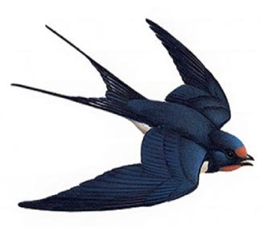  Ласточка | 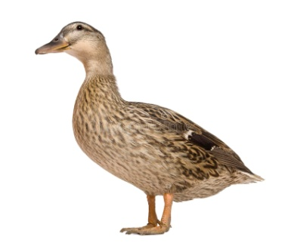  Утка | 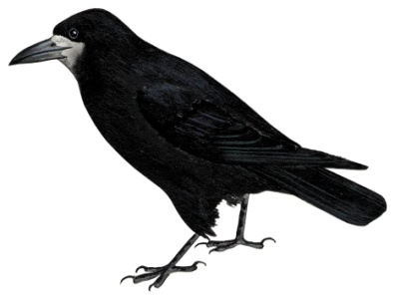  Грач | 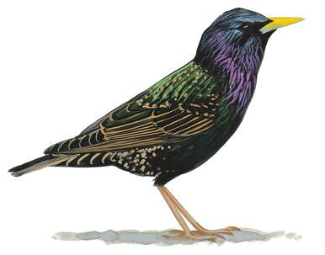  Скворец
(слова сопровождаются показом картинок с изображением соответствующих птиц). Птицы строят гнёзда и выращивают птенцов. Однако если ты внимательно слушал загадку, то сразу определишь, какая из птиц не строит гнезда: ласточка, утка, грач, или скворец?
Если ребенок затрудняется, еще раз прочитайте загадку, интонационно выделяя строку «Скворцы к скворечнику летят». И повторите вопрос:
- Какая из птиц не строит гнезда? (Скворец.)
Верно, скворец не строит гнезда, он к скворечнику летит. Давай скажем вместе, какая из птиц не строит гнезда «Скворец».
- А кто делает для скворцов домик? (Человек.)
Прочитайте стихотворение Р. Новиковой про скворечник, там, где идёт описание строения скворечника, покажите на картинке соответствующие детали скворечника.

Мы с братишкою моим
Птицам домик мастерим.
Небольшой, опрятный внешне.
Называется скворечник.
Окон нет. Есть только лаз,
Да жердина - напоказ.
Прилетят весной скворцы,
Скажут: «Ай, да молодцы!»
Будет радость и веселье,
Птицы справят новоселье,
Натаскают пух, солому.
К своему привыкнут дому.

Ещё раз выделите с ребенком основные части скворечника, и какой они формы:
- сам домик - прямоугольной формы,
- крыша – треугольной формы,
- леток – круглой формы, вход с помощью которого
скворец, проникает в свой домик,
- а снизу у домика - длинная, узкая дощечка - рейка,
чтобы прикрепить скворечник к дереву.
Скажите ребенку, что скворечник изготавливается из дерева, и спросите его (её)
- Какой нам понадобится цвет? (Коричневый.)
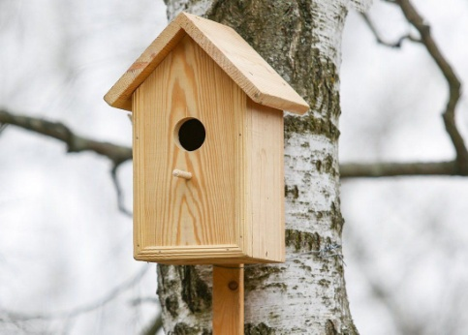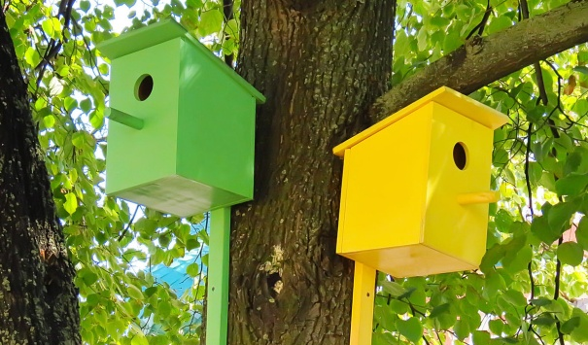
Но бывает, что домик скворца делают нарядным и покрывают его краской зеленой, желтой. Посмотри какие красивые своречники.
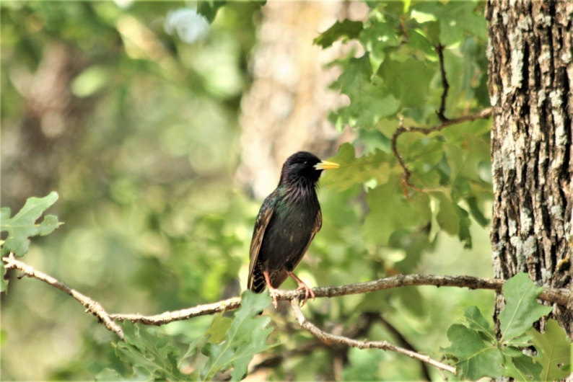
Попросите малыша посмотреть на картинку, сидящего скворца на ветке дерева – который нашёл пока себе домик. Посмотри, какой он грустный. Давай нарисуем с тобой домик для скворца? Тогда внимательно слушай и смотри, как это сделать.
Я нарисую для скворца домик, окрашенный в зелёный цвет. Напомню, что у кисточки есть ворс - им мы будем рисовать. Держать кисточку необходимо за середину деревянной палочки, недалеко от металлического воротничка, и стараться не запачкать металлический воротничок в краске. Покажи, как будешь держать кисточку. Молодец. А пока пусть кисточка твоя подождёт в подставке, а ты послушай.
- Каких размеров части скворечника? (прямоугольная часть самая большая, над ней треугольная крыша, она поменьше, на прямоугольной части имеется отверстие – леток). Я набираю на кисточку воду, лишнюю каплю убираю о край баночки, затем набираю на ворс зелёную краску так, чтобы весь ворс был в краске, а не только её кончик, но лишнюю краску обязательно убираю о край баночки. После этого приступаю к рисованию.
Сначала отступлю сверху на листе немного места для изображения крыши. Далее наберу зеленую краску, затем проведу дорожку слева на право, а теперь вторую. И соединяю их между собой. Получился прямоугольник. Теперь я закрашу его – это домик. Закрашивать я буду линиями, сверху – вниз. (Показ).
Теперь буду рисовать коричневой краской, снизу у домика рейку - палочку сверху - вниз.
Для того чтобы нарисовать леток, мне необходимо подождать, чтобы высохла краска. А пока я буду ждать, нарисую крышу. Для этого необходимо хорошо промыть кисточку и набрать на неё жёлтой краски (показ на образце рисунка). Крышу я изображу треугольной формы, так чтобы, края крыши выступали с одного и с другого края домика, чтобы дождик не замочил его стен. Вести линию я буду слева - направо.
Пока я рисовала крышу, высохла краска на прямоугольнике домика. И теперь я могу нарисовать леток. Промываю кисточку от жёлтой краски, набираю на неё чёрную и рисую непрерывной линией круг. Затем, повторяя форму круга, линиями закрашиваю его.
Физкультминутка «Птичка прилетела»
Утром птичка прилетела (Ребенок машет руками, словно крыльями.)
Прилетела и присела,
Поклевала зернышки, (Присел (а) и клюет зернышки)
Поиграла в полюшке, (Покружится на месте.)
Водички попила, (Присесть, взмахнуть одной рукой, потом Перышки помыла, другой)
Крыльями махнула (Встать, махнуть руками интенсивнее)
В стороны посмотрела, (Повороты головой влево - вправо)
И дальше полетела. (Побежать по кругу, махая руками)

Настало время нарисовать для нашего скворца домик - скворечник красками. Ребенок самостоятельно рисует. По ходу работы ребенка обязательно оказывайте помощь, так как техника рисования непрерывно линией удаётся не всем детям, поэтому следует перейти на упрощённую систему изображения отдельными линиями.
После окончания рисования, обязательно похвалите ребенка, какой замечательный получился у тебя скворечник. Я думаю, скворцу очень понравится жить в этом скворечнике.

